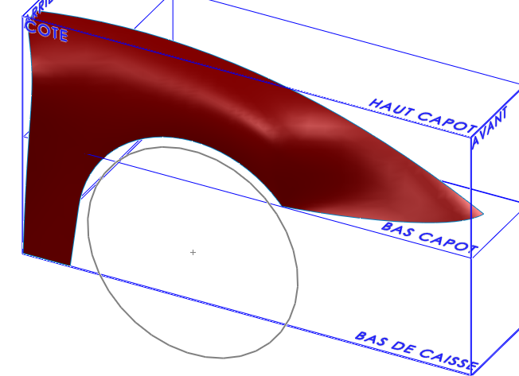
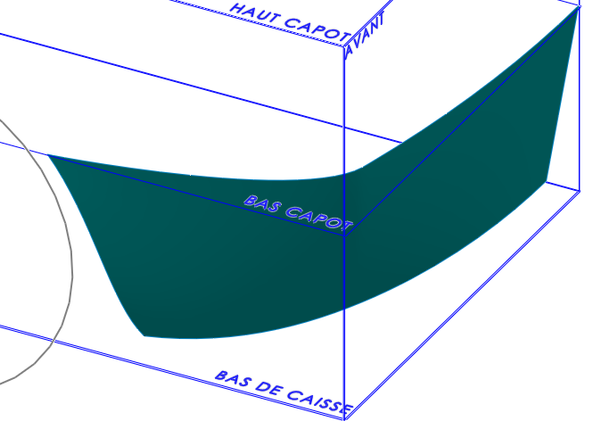
Arête dans le plan « BAS CAPOT»
Arête dans le plan « COTE»
Arête dans le plan « SYMETRIE »
Arête dans le plan « BAS DE CAISSE »
Arête dans le plan « BAS CAPOT»

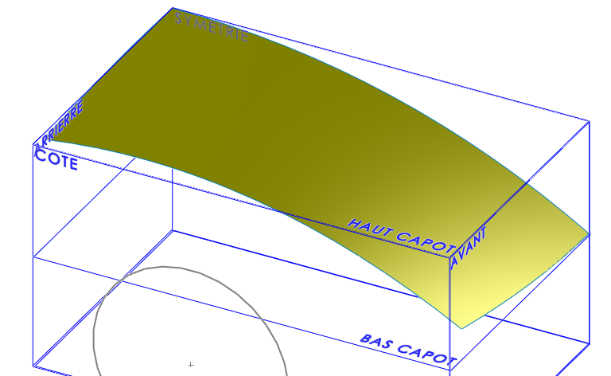
Arête dans le plan « SYMETRIE »
Arête dans le plan « BAS CAPOT »

